[Sheep Market]- playable_sm_002

**Название задачи** [Sheep Market]- playable_sm_002

**Идея**

Показать геймплей и возможности игры, пользователь собирает ресурсы и передает заказчику.

**Рефы**

**Графика**

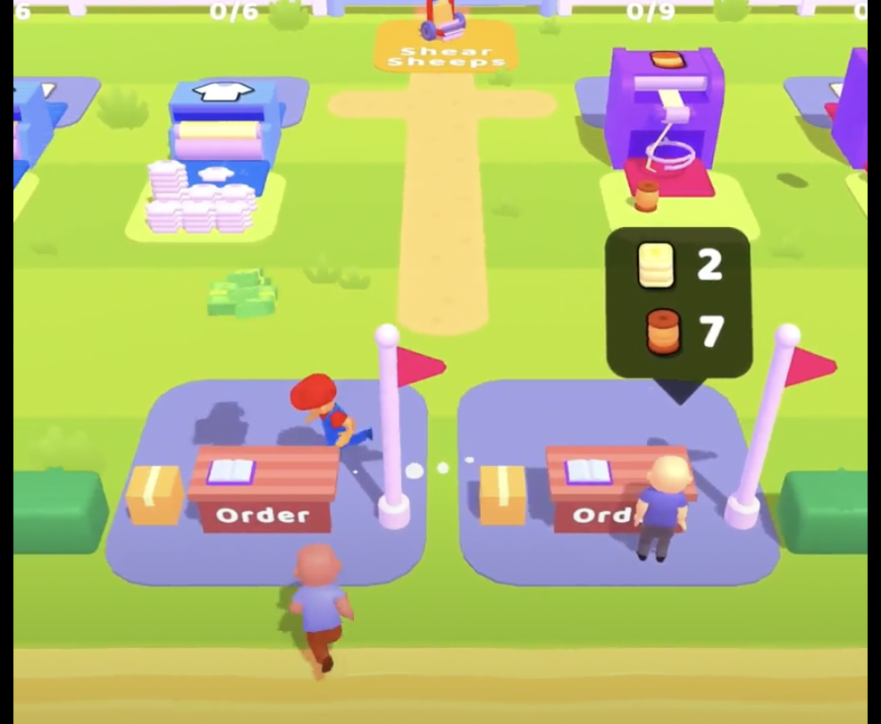

**Необходимы все ассеты из игры (столы, фабрики, флажки, персонажи) минимум то, что есть на скрине выше, так же модель главного персонажа с анимацией бега.**

**Необходимые секвенции**

**Концепт сценарий**

*Экран 1 / Сцена 1*

Стартовый экран начинается с игрового поля, на экране расположены в ряд 3 стола с табличками “Order”, дополнительно над столами изображены иконки с заказами (нитки, одежда, ткань). Иконки сделать яркими, интересными. Наверху находится денежный прогресс бар, в конце которого стоит завод на который надо заработать, выполнение каждого заказа - прогресс бар растет.

За столами с заказами находится 3 фабрики: по производству ниток, ткани и одежды, с соответствующими иконками.

Высвечивается надпись: “Complete all orders!”. Подсвечивается стол с первым заказом, на нитки. Мигает 1 секунду и перестает. Над фабрикой по производству ниток загорается иконка готового заказа. Тюторная рука показывает тап по иконке, тап - герой бежит берет заказ и отдает заказчику. Первый стол пропадает с эффектом “пуф” и в верхний прогресс бар летят заработанные деньги. Другие столы сдвигаются. Далее над фабрикой по производству ткани так же загорается индикатор готового заказа, герой его забирает и отдает заказчику. Прогресс бар растет, стол пропадает., так же и с третьей фабрикой.

После того как все заказы выполнены:

1. Появляется стандартный пекшот с надписью “Try more levels in game”
2. Используем пекшот как в первом плейбле